2024: ГОД ОРГАНИЗАЦИОННО-КАДРОВОГО ЕДИНСТВА
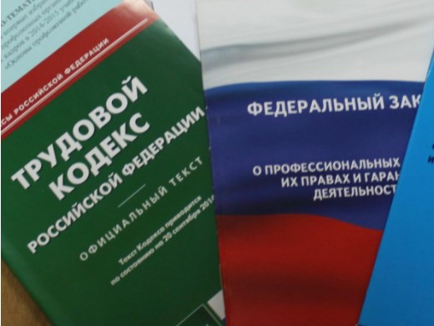Правовая инспекция труда Профсоюза | КАЛУЖСКАЯ ОБЛАСТНАЯ ОРГАНИЗАЦИЯ  ОБЩЕРОССИЙСКОГО ПРОФСОЮЗА ОБРАЗОВАНИЯ  https://www.eseur.ru/kaluga/  Информационный листок №1  Калужская областная организация Общероссийского Профсоюза образования: КОНТАКТЫ.

Полное наименование: Калужская областная организация Профессионального союза работников народного образования и науки Российской Федерации.
Сокращённое наименование: Калужская областная организация Общероссийского Профсоюза образования.
Организация расположена в здании ТСОП «Калужский областной совет профсоюзов» на 4 этаже. Почтовый адрес: 248600 г. Калуга, ул. Ленина, д.81. Режим работы: по будням с 8:00 до 17:00, перерыв с 13:00 до 14:00. Электронная почта prokaluga40@mail.ru.

Пономарева Маргарита Петровна - председатель Калужской областной организации Общероссийского Профсоюза образования.
т. 8(4842) 57-41-13. Калуга, ул. Ленина, д. 81, кабинет 460.

Ляхова Тамара Владимировна - заместитель председателя Калужской областной организации Общероссийского Профсоюза образования.
profkaluga@yandex.ru т. 8(4842) 56-17-70. Калуга, ул. Ленина, д. 81, кабинет 458.
Занимается организационно-массовой деятельностью, координацией работы районных, городских организаций Профсоюза, внутрисоюзной работой, делопроизводством.

Васина Галина Алексеевна - главный специалист Калужской областной организации Общероссийского Профсоюза образования.
prokalugaais@mail.ru т. 8(4842)57-64-69. Калуга, ул. Ленина, д. 81, кабинет 454.
Занимается ведением автоматизированной информационной системы «Единый реестр Общероссийского Профсоюза образования».

Королькова Ольга Михайловна - правовой инспектор Калужской областной организации Общероссийского Профсоюза образования.
prokaluga40@mail.ru т. 8(4842) 57-64-69. Калуга, ул. Ленина, д. 81, кабинет 454.
Осуществляет контроль за соблюдением трудового законодательства, составляет исковые заявления для начисления досрочной пенсии по выслуге лет, проводит консультации по защите прав и интересов работников отрасли образования.

Борисова Оксана Николаевна - главный бухгалтер Калужской областной организации Общероссийского Профсоюза образования.
prokalugafin@yandex.ru т. 8(4842) 56-39-57. Калуга, ул. Ленина, д. 81, кабинет 472.
Ведёт бухгалтерский учёт и отчётность в районных, городских организациях Профсоюза.

Горелова Надежда Викторовна - бухгалтер Калужской городской организации Общероссийского Профсоюза образования.
prokalugafin@yandex.ru т. 8(4842) 56-39-57. Калуга, ул. Ленина, д. 81, кабинет 467.

Веб-сайт: http://www.eseur.ru/kaluga/
Электроннаяпочта: prokaluga40@mail.ru
Твиттер: https://twitter.com/prokaluga @prokaluga
ВКонтакте https://vk.com/prokaluga

Калужская областная организация Профсоюза работников народного образования и науки РФ

Тел.факс: 57-64-69, prokaluga@mail.ru
Калуга, январь, 2024
https://www.eseur.ru/kaluga/

